ENCUENTRO CORAL HISPANO – PORTUGUÉS
2025
Corales:
CORO POLIFÓNICO CANTATE IUBILO
de Barrô – Portugal
CORAL EUFONÍA de Salamanca – España
INVITACIÓN

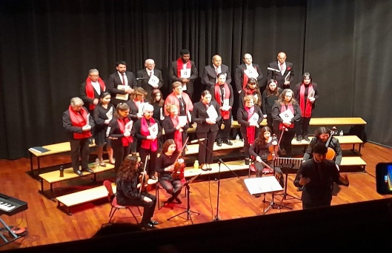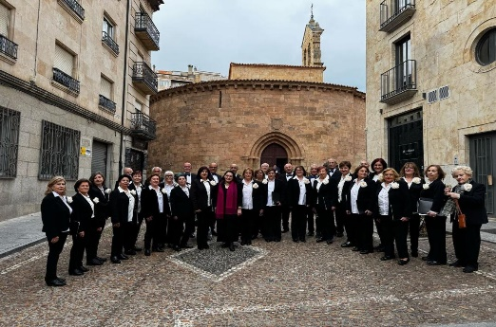
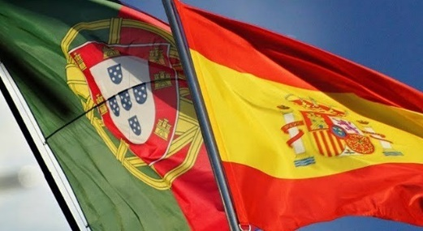
Directores: José Carlos Ferreira y Matilde Chaves de Tobar

Lugar: Iglesia de María Mediadora
Ave. Torres Villaroel, 56 / Salamanca
Fecha: sábado 31 de mayo de 2025 - Hora: 20:30 hrs.
